**УТВЕРЖДАЮ Директор Института**

**2023 г.**

**НАУЧНО-ТЕХНИЧЕСКОЕ ОБОСНОВАНИЕ ОТКРЫТИЯ  
ПОДПРОЕКТА КРУПНОГО ИНФРАСТРУКТУРНОГО ПРОЕКТА**

**ПО НАПРАВЛЕНИЮ ИССЛЕДОВАНИЙ В ПРОБЛЕМНО-ТЕМАТИЧЕСКОМ ПЛАНЕ ОИЯИ**

**1. Общие сведения о подпроекте крупного инфраструктурного проекта (далее КИП)**

1. **Шифр КИП:** 03-0-1129-2017
2. **Шифр подпроекта КИП -**
3. **Лаборатория:** Лаборатории ядерных реакций им. Г.Н. Флерова

**1.4. Научное направление:** Физика тяжелых ионов

**1.5 Наименование подпроекта:** Развитие экспериментальных установок для изучения свойств изотопов сверхтяжелых элементов.

* 1. **Руководитель проекта:** Еремин А.В.
  2. **Заместитель руководителя проекта:** Родин А.М.

1. **Научное обоснование и организационная структура**
   1. **Аннотация**

Проект направлен на создание новых современных экспериментальных установок. Экспериментальные установки, которые будут установлены на циклотроне ДЦ280, будут использоваться для синтеза и изучения физических и химических свойств изотопов тяжелых и сверхтяжелых элементов, изучения механизмов ядерных реакций, ядерной спектроскопии и масс-спектрометрии. Проект делится на два подпроекта:

**Подпроект I. Сверхпроводящий газонаполненный сепаратор GASSOL**

Магнитный газонаполненный сепаратор (GASSOL) предназначен для изучения атомных свойств и химического поведения короткоживущих (T1/2< 0.5 с) изотопов сверхтяжелых элементов, в том числе их короткоживущих (T1/2< 0.5 с) изотопов, открывая доступ к элементам тяжелее Fl. Конструкция установки основана на использовании сверхпроводящего соленоидального магнита. Основной задачей сепаратора, помимо эффективного разделения продуктов реакции, является фокусировка интересующих ядер в пятно диаметром менее 1 см.

**Подпроект II. Многоотражательный времяпролетный масс-спектрометр.**

Специализированный масс-спектрометр высокого разрешения предназначен для измерения масс сверхтяжелых элементов с Z=104-118 и A=266-294 и продуктов их радиоактивного распада с точностью <100 кэВ. Принцип работы спектрометра основан на использовании многоотражательного временяпролетного метода (MR TOF).

**2.2. Научное обоснование (**цель, актуальность и научная новизна, методы и подходы, методики, ожидаемые результаты, риски)

В настоящее время ускорение высокоинтенсивных пучков на циклотроне ДЦ280 (Фабрика СТЭ) дает достаточно большую статистику в экспериментах по синтезу сверхтяжелых ядер в окрестности так называемого острова стабильности (Z=114, N=184), что открывает новые экспериментальные горизонты в этих исследованиях. Среди новых возможностей, предоставляемых Фабрикой СТЭ, в первую очередь следует отметить изучение химических свойств короткоживущих (T1/2< 0.5 с) изотопов сверхтяжелых элементов и точное измерение масс этих изотопов.

**Сверхпроводящий газонаполненный сепаратор GASSOL*.***

Эксперименты, направленные на изучение химии СТЭ, затруднены, прежде всего, из-за малого количества образующихся интересующих нуклидов, которые необходимо отделяь как от потока пучка ионов чрезвычайно высокой интенсивности, так и от нежелательных продуктов реакции. Сепарированные ядра останавливаются в стоп-камере для ядер отдачи, заполненной Не под давлением 760 Торр, и транспортируются потоком гелия по капилляру в систему детектирования. Система детектирования представляет собой набор кремниевых детекторов, покрытых золотом и находящихся при температурах, меняющихся в широком диапазоне. Принципиальное требование состоит в том, что время транспортировки атома от мишени до детектора не должно превышать его времени жизни, которое для исследуемых сверхтяжелых ядер составляет величину от 0.05 до 0.5 с. Это накладывает ограничение на объем стоп-камеры < 2.5 см3 и, следовательно, на диаметр пятна, в которое должен быть сфокусированы продукты реакции полного слияния (D < 1 см). Действующие в настоящее время сепараторы обеспечивают гораздо больший размер пучка ядер в фокальной плоскости.

Таким образом, сепаратор, предназначенный для изучения химических свойств сверхтяжелых ядер, должен обеспечивать высокую эффективность трансмиссии интересующих ядер (>40%), а также эффективное подавление перерассеянных ионов пучка и нежелательных продуктов реакции. Ионно-оптические расчеты показывают достижимость всех необходимых параметров установки, кроме коэффициента подавления фона, который можно определить только экспериментально. Таким образом, в своих прогнозах мы опираемся на имеющиеся экспериментальные данные для аналогичных действующих установок, которые позволяют рассчитывать на получение коэффициента подавления фона для такой установки более 106.

Сверхтяжелые ядра с атомными номерами 112-118, образующиеся в реакции слияния 48Ca + ядра-актинида (U, Pu, Am, Cm, Cf), вылетают из мишени в диапазоне углов Θ = 00 ± 60 с энергией около 0.1A МэВ. Благодаря более высокой, по сравнению с ионами пучка, магнитной жесткости продукты реакции слияния, двигаясь по спиралевидной траектории, фокусируются дальше по оси соленоида, что позволяет отделить их от ядер пучка. Камера, помещенная внутри соленоидного магнита, заполнена Не или Н2 под давлением около 1 Торр. Газ обеспечивает: (1) эффективный сбор продуктов реакции за счет уменьшения разброса заряда продуктов реакции; (2) эффективный отвод тепла от мишени. Расчетные траектории ионов сверхтяжелых ядер в магнитном поле сепаратора GASSOL представлены на рис. 1.

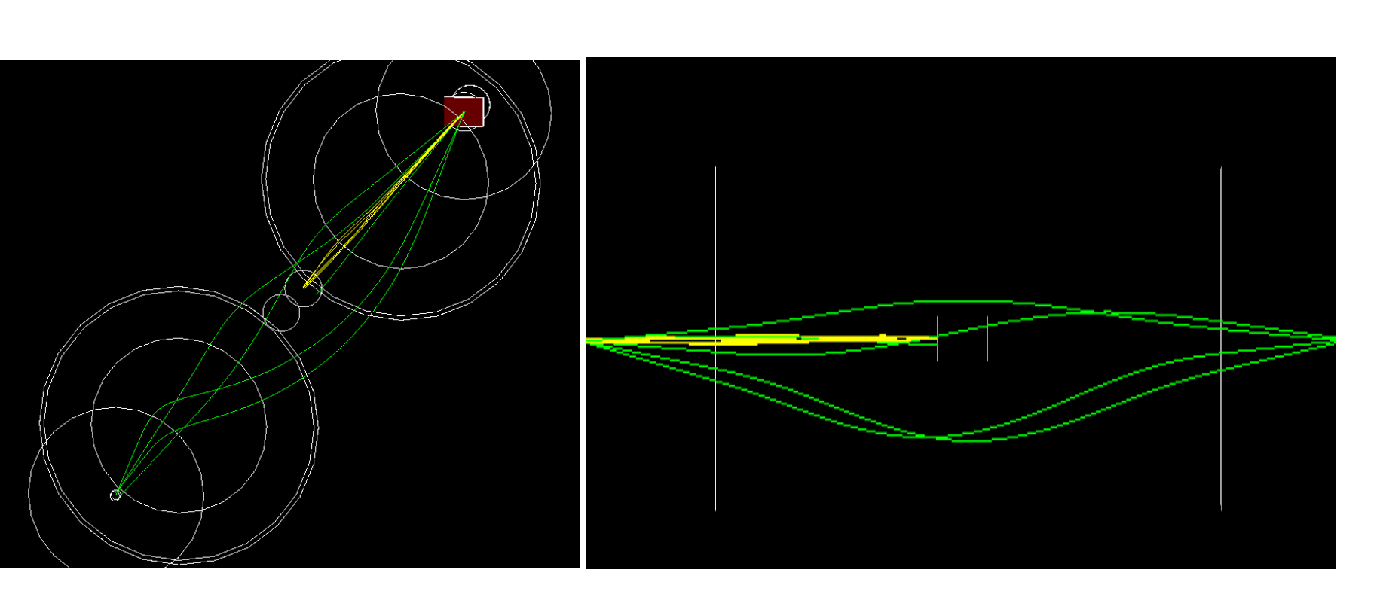

**Рис. 1.** Траектории ионов в магнитном поле сепаратора для продуктов реакции слияния (зеленые линии) и для ионов 48Ca (желтые линии). Мишень показана красным квадратом.

Схематическое изображение установки представлено на рис. 2 и 3. Мишень (источник) и стоп-камера для ядер отдачи расположены на оси соленоида вне магнитного поля сверхпроводящего соленоида на расстоянии около 350 мм от входа и выхода соленоида, соответственно. Пучок 48Ca (в наших расчетах принят размер пучка на мишени d0 = 10 мм) фокусируется на расстоянии около 1 м от мишени в пятно d ≈ 2 мм. Здесь находится “поглотитель” пучка. Исследуемые продукты реакции полного слияния вылетают из мишени в диапазоне углов от 0 до 6 градусов и фокусируются на расстоянии 3.5 м от мишени.

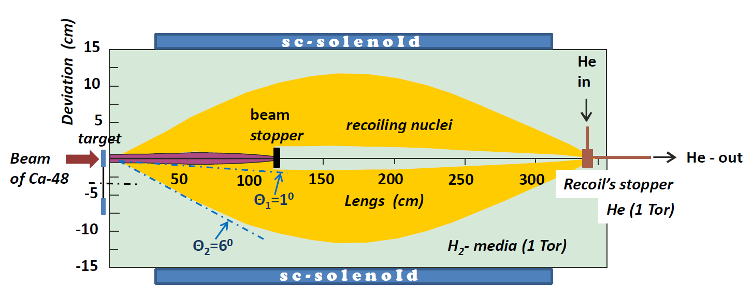

**Рис. 2.** Схема магнитного сепаратора GASSOL.

Магнитное поле, обеспечивающее малое изображение испарительных остатков СТЭ в фокальной плоскости, может быть сформировано сверхпроводящим соленоидом, размещенным внутри магнитного ярма, экранирующего магнитный поток. Железное ярмо позволяет усилить магнитное поле в области его взаимодействия с пролетающими ионами и ослабить его вне ярма в областях размещения мишени и детектора.

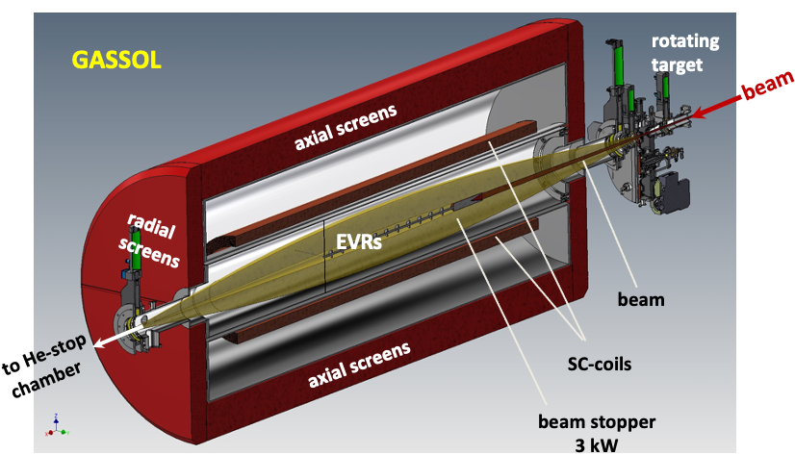

**Рис. 3.** Схематическое изображение магнитного сепаратора GASSOL.

**МР-TOF-спектрометр.**

Точное измерение масс сверхтяжелых ядер является ключевым инструментом проверки и уточнения теории структуры ядра и внутриядерных взаимодействий. Имеющиеся в настоящее время теоретические знания позволяют предсказывать массы сверхтяжелых элементов с точностью около 300 кэВ [1], т. е. с относительной точностью 10-6 для массы 300 а.е.м. (масса 1 а.е.м. соответствует энергии около 931 МэВ). Следует отметить, что это только теоретические предсказания, поэтому значение массы неизвестно даже с такой точностью. В то же время для уточнения теории структуры ядер сверхтяжелых элементов требуется точность определения массы порядка 50 кэВ, т. е. относительная точность около 10-7.

Относительная точность измерения масс при разделении ионов в масс-спектрометре определяется двумя факторами: разрешающей способностью масс-спектрометра и доступной статистикой, т. е. количеством измерений. Ввиду крайне редкого появления событий синтеза сверхтяжелых атомов даже на самой современной «фабрике сверхтяжелых элементов» в Объединенном институте ядерных исследований (ОИЯИ, Дубна), в которой каждое такое событие ожидается примерно раз в сутки, необходимо использовать масс-спектрометр, обеспечивающий разрешение по массе более 106. В настоящее время единственным методом, отвечающим этим требованиям, является многоотражательный времяпролетный масс-спектрометр (MR-TOF).

Исследуемые ядра являются продуктами реакции слияния ядер-мишеней с тяжелыми ионами высокоинтенсивного пучка, падающего мишень. После разделения в газонаполненном сепараторе (GRAND или GASSOL) остатки испарения останавливаются в криогенной газовой ловушке, а затем выводятся в канал отбора образцов масс-спектрометра. Полная схема установки, включая MR-ToF спектрометр, газонаполненный сепаратор и систему газовой ловушки, представлена на рис. 4.

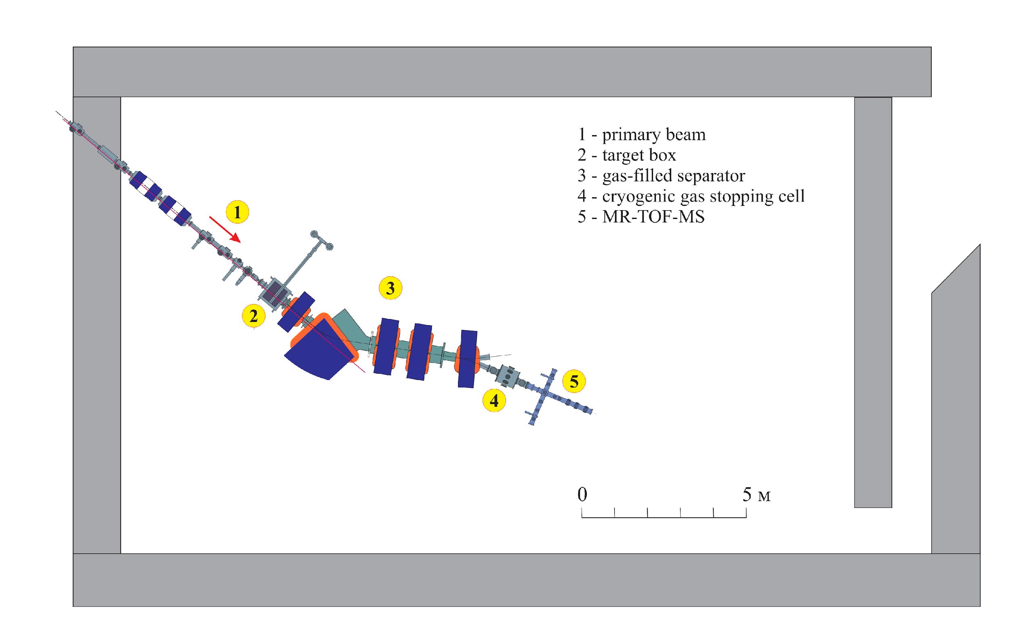

**Рис. 4.** Схема установки для исследования свойств изотопов тяжелых и сверхтяжелых элементов: 1 - пучок тяжелых ионов, 2 - мишенный бокс, 3 - газонаполненный сепаратор (предсепаратор), 4 - криогенная газовая ионная ловушка, 5 - MR-ToF спектрометр.

Криогенная газовая ловушка (КГЛ) уже строится в Лаборатории ядерных реакций. Общий вид ловушки показан на рис. 5.

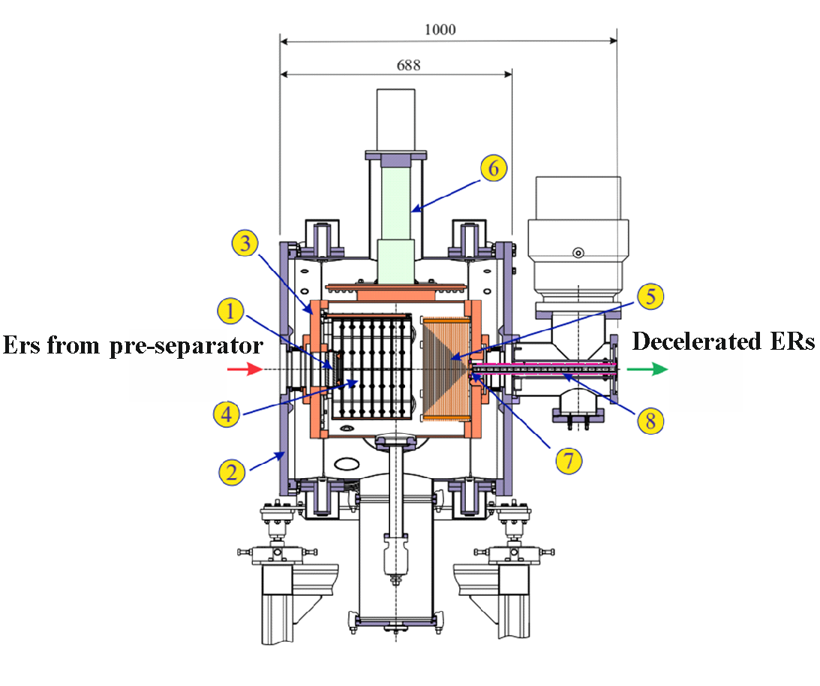

**Рис. 5.** Общий вид криогенной газовой ловушки: 1 - входное окно; 2 - наружная теплая вакуумная оболочка; 3 - внутренняя холодная камера; 4 - цилиндрические электроды постоянного электрического поля; 5 - радиочастотный многоэлектродный конус; 6 - головка крио-холодильника; 7 - сверхзвуковое сопло; 8 - транспортный радиочастотный квадруполь.

Блок-схема масс-спектрометра показана на рис. 6. Ионы транспортируются из КГЛ в спектрометр через квадрупольный ВЧ-канал, заполненный гелием под давлением 20 мТорр. Ячейка столкновительной диссоциации с ускорением ионов разностью потенциалов 30–60 В помещается в зазор между вакуумным затвором, разделяющим КГЛ и масс-спектрометр. Спектрометр имеет крестообразную конфигурацию и состоит из четырех каналов: калибровочного канала от калибровочного источника до переключателя, канала времяпролетного анализатора и детекторного канала для мониторинга массового состава ионов, извлекаемых из КГЛ и из калибровочного источника, а также для детектирования альфа-распада изотопов. Переключатель направления движения ионов позволяет либо разделять потоки ионов образца и калибранта, направляя один из них на времяпролетный анализатор, а другой — на канал детектора, либо смешивать эти потоки.

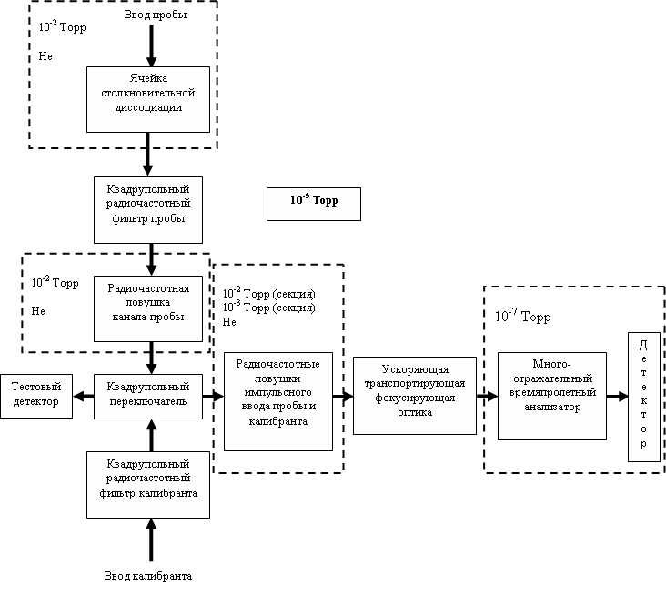

**Рис. 6.** Блок-схема масс-спектрометра. Ионным источником для спектрометра является газонаполненная ионная останавливающая ячейка на выходе из газонаполненного сепаратора ядер отдачи.

Совместно с Институтом аналитического приборостроения (Санкт-Петербург) разработана конструкция многоотражательного времяпролетного масс-спектрометра. Схема масс-спектрометра показана на рис. 7.

Разрешение более 1 000 000 может быть достигнуто за несколько сотен оборотов ионов в спектрометре. Это занимает время порядка десятков миллисекунд. При этом диапазон масс ионов, которые могли бы дать появление на детекторе наложенных спектров в результате выхода из анализатора после разного числа оборотов, определяется по формуле (Δm/q)/(m/q) < 1/(2N), где N — число оборотов ионов в анализаторе. При N = 200 аксептанс анализатора по массе составляет менее 1%. Учитывая малое количество исследуемых ионов по сравнению с «паразитными» ионами, проникающими в спектрометр из КГЛ и калибровочного источника, крайне желательно избавиться от таких ионов до их попадания во времяпролетный анализатор. В оптимальном случае следует удалить все ионы за пределами TOF-окна аксептанса по массе. С другой стороны, желательно минимизировать потери исследуемых ионов. Если в образце присутствуют исследуемые ионы с разным зарядовым состоянием, фильтрация ионов внутри узкого окна по массе возможна только при последовательном введении в анализатор ионов с разным зарядовым состоянием. Такой режим может быть реализован с помощью мультиплексированной радиочастотной (РЧ) линейной квадрупольной ловушки. Ионы одного из зарядовых состояний выводятся из ловушки в анализатор с помощью дипольно-резонансного возбуждения, а ионы с другими зарядовыми состояниями остаются в ловушке без потерь. После извлечения из селектора зарядового состояния ионы проходят через квадрупольный фильтр масс, настроенный на пропускание узкого диапазона отношений массы к заряду порядка 1–3 а.е.м./u.



**Рис. 7.** Деление масс-спектрометра на основные структурные узлы. 1 - узел многооборотного времяпролетного масс-анализатора; 2 - узел квадрупольных фильтров масс; 3 - узел канала ввода ионов образца; 4 - узел канала ввода ионов калибранта; 5 – детекторный узел.

Каналы транспортировки ионов спектрометра представляют собой газонаполненные ВЧ-каналы, что обеспечивает стабильность в течение длительного периода работы масс-спектрометра. Локальное ускорение ионов в газонаполненном канале инициирует столкновительную диссоциацию паразитных молекулярных ионов, а фрагменты с малой массой удаляются из канала по условию ВЧ-неустойчивости. Столкновительное охлаждение ионов минимизирует эмиттанс пучка ионов на входе в квадрупольный фильтр масс, что обеспечивает ему практически 100% трансмиссию.

Основные характеристики спектрометра.

Основные характеристики разработанного спектрометра:

• Длина времяпролетной базы масс-анализатора 1000 мм.

• Максимальное количество оборотов в анализаторе 500.

• Требуемый вакуум в камере анализатора < 10-8 Торр.

• Диапазон измеряемых масс А=12÷500.

• Массовое разрешение М/ΔМ=1.5∙106.

• Точность определения массы при статистике событий >100 ∆M/M=10-7.

• Минимальное время жизни анализируемых нуклидов τ>50 мс.

• Чувствительность статистически значимого измерения ~10 ионов;

• Частота измерения до 400 Гц;

• Эффективность трансмиссии до 95%;

• Динамический диапазон измерения >104.

• Наличие возможности анализа одно- и двухзарядных ионов без потери эффективности.

Высокая точность измерений в течение длительного периода времени (несколько недель) также требует постоянного контроля за флуктуациями времени пробега ионов в масс-анализаторе, вызванными дрейфом напряжения источников питания и температурными колебаниями длины анализатора. Поэтому масс-спектрометр должен обеспечивать периодическую (порядка одного раза в минуту) калибровку, для чего в анализатор вводятся молекулярные калибровочные ионы, создаваемые дополнительным источником. Поскольку наложение сигнала калибранта и исследуемых ионов крайне нежелательно, калибрант и исследуемые ионы необходимо вводить в масс-анализатор раздельно. Поэтому в конструкции масс-спектрометра следует предусмотреть отдельный калибровочный канал и переключатель для подачи ионов в анализатор попеременно из канала отбора образцов и из калибровочного канала.

**Ссылки**

[1] *Colloquium: Superheavy elements: Oganesson and beyond.* S. A. Giuliani, Z. Matheson, W. Nazarewicz, E. Olsen, P.-G. Reinhard, J. Sadhukhan, B. Schuetrumpf, N. Schunck, and P. Schwerdtfeger. Rev. Mod. Phys. 91, 011001 – Published 22 January 2019.

**Риски.**

Основные риски связаны с ограничениями на закупку ряда оборудования производства ЕС и США (вакуумное оборудование, высоковольтные источники питания, детекторы и электронное оборудование), что может вызвать задержки в реализации проекта.

**2.3. Предполагаемый срок выполнения - 2024 – 2028 г.г.**

* 1. **Участвующие лаборатории ОИЯИ**

Лаборатория ядерных реакций, Лаборатория теоретической физики, Лаборатория физики высоких энергий.

2.5. Участвующие страны, научные и научно-образовательные организации

|  |  |  |  |  |
| --- | --- | --- | --- | --- |
| **Организация** | **Страна** | **Город** | **Участники** | **Тип соглашения** |
| НИИЭФА | Россия | С.-Петербург | Строкач А.П. + 12 чел. | Совместные работы |
| ИАП РАН | Россия | С.-Петербург | Явор М.И. + 2 чел. | Совместные работы |
| IMP CAS | Китай | Ланьчжоу | Ган З. + 6 чел. | Договор |
|  |  |  |  |  |

* 1. **Организации-соисполнители** *(те сотрудничающие организации/партнеры без финансового, инфраструктурного участия которых выполнение программы исследований невозможно. Пример — участие ОИЯИ в экспериментах LHC в CERN)*

1. **Кадровое обеспечение**
   1. **Кадровые потребности в течение первого года реализации**

|  |  |  |  |
| --- | --- | --- | --- |
| **№№ п/п** | **Категория работника** | **Основной персонал, сумма FTE** | **Ассоциированный персонал, сумма FTE** |
| 1. | научные работники | 9.2 |  |
| 2. | инженеры | 5.2 |  |
| 3. | специалисты | 0 |  |
| 4. | служащие | 0 |  |
| 5. | рабочие | 1.2 |  |
|  | **Итого:** | 15.6 |  |

* 1. **Доступные кадровые ресурсы**
     1. **Основной персонал ОИЯИ**

|  |  |  |  |  |  |
| --- | --- | --- | --- | --- | --- |
| **№№ п/п** | **Категория работников** | **ФИО** | **Подразделение** | **Должность** | **Сумма FTE** |
|  | научные работники |  |  |  | **9.2** |
| 1.1 |  | Родин  Александр Михайлович | Сектор № 4 ЛЯР ОИЯИ | Начальник сектора | 0.8 |
| 1.2 |  | Саламатин  Владимир Степанович | Сектор № 4 | Научный сотр. | 0.8 |
| 1.3 |  | Чернышева  Елена Владимировна | Сектор № 4 | Научный сотр. | 0.8 |
| 1.4 |  | Веденеев  Вячеслав Юрьевич | Сектор № 4 | М.н.с. | 0.8 |
| 1.5 |  | Новоселов  Алексей Сергеевич | Сектор № 4 | М.н.с. | 0.8 |
| 1.6 |  | Крупа  Любош | Штат дир.  Словакия  По св.н. | Ст.научный сотр. | 0.8 |
| 1.7 |  | Когоут  Павел | Штат дир.  Чешская Р. | Н.с. | 0.8 |
| 1.8 |  | Когоутова  Алена | Штарт дир.  Чешская Р. | М.н.с. | 0.8 |
| 1.9 |  | Опихал  Антонин | Штат дир.  Чешская Р. | М.н.с. | 0.8 |
| 1.10 |  | Шумейко  Максим Владимирович | Сектор № 1 | М.н.с. | 0.5 |
| 1.11 |  | Коврижных  Никита Дмитриевич | Сектор № 1 | М.н.с. | 0.5 |
| 1.12 |  | Соловьев  Дмитрий Игоревич | Сектор № 1 | М.н.с. | 0.5 |
| 1.13 |  | Ибадуллаев  Дастан | Сектор № 1 | М.н.с. | 0.5 |
|  | инженеры |  |  |  | **5.2** |
| 2.1 |  | Подшибякин  Александр Владимирович | Сектор № 4 | Ведущий инженер | 0.8 |
| 2.2 |  | Гуляев  Александр Валерьевич | Сектор № 4 | Старший инженер | 0.8 |
| 2.3 |  | Юхимчук  Сергей Аркадьевич | Сектор № 4 | Старший инженер | 0.8 |
| 2.4. |  | Комаров  Александр Борисович | Сектор № 4 | Старший инженер | 0.8 |
| 2.5. |  | Гуляева  Анна Владимировна | Сектор № 4 | инженер | 0.8 |
| 2.6 |  | Кулик  Виктор Дмитриевич | Сектор № 1 | Ст.техник | 0.4 |
| 2.7 |  | Петрушкин  Олег Викторович | Сектор № 1 | Ведущий инженер | 0.4 |
| 2.8 |  | Кузнецов  Дмитрий Анатольевич | Сектор № 1 | инженер | 0.4 |
| 3 | специалисты |  |  |  |  |
| 4 | рабочие |  |  |  | **1.2** |
| 4.1 |  | Шубин  Владимир Дмитриевич | Сектор № 1 | механик | 0.4 |
| 4.2 |  | Кулик  Виктор Дмитриевич | Сектор № 4 | Ст. техник | 0.8 |
|  | **Итого:** |  |  |  | **15.6** |

* + 1. **Ассоциированный персонал ОИЯИ**

|  |  |  |  |  |  |
| --- | --- | --- | --- | --- | --- |
| **№№ п/п** | **Категория работников** | **ФИО** | **Организация-партнер** | **Должность** | **Сумма FTE** |
|  | научные работники |  |  |  |  |
|  |  |  |  |  |  |
|  |  |  |  |  |  |
|  |  |  |  |  |  |
|  | инженеры |  |  |  |  |
|  | специалисты |  |  |  |  |
|  | рабочие |  |  |  |  |
|  |  |  |  |  |  |
|  |  |  |  |  |  |
|  |  |  |  |  |  |
|  | **Итого:** |  |  |  |  |

1. **Финансовое обеспечение**
   1. **Полная сметная стоимость подпроекта КИП**

Прогноз полной сметной стоимости (указать суммарно за весь срок, за исключением ФЗП).

Детализация приводится в отдельной форме.

Создание новых Физустановок: 10.0 М$

* 1. **Внебюджетные источники финансирования**

Предполагаемое финансирование со стороны соисполнителей/заказчиков — общий объем.

**Руководитель подпроекта КИП** /А.В. Еремин/

Дата представления подпроекта КИП в ДНОД

Дата решения НТС Лаборатории , номер документа

Год начала подпроекта КИП: 2024

(для продлеваемых проектов) — год начала работ по проекту

Предлагаемый план-график и необходимые ресурсы для осуществления

Подпроекта КИП

|  |  |  |  |  |  |  |  |  |
| --- | --- | --- | --- | --- | --- | --- | --- | --- |
| **Наименования затрат, ресурсов, источников финансирования** | | | **Стоимость (тыс. долл.) потребности в ресурсах** | **Стоимость, распределение по годам** | | | | |
| 1 год | 2 год | 3 год | 4 год | 5 год |
|  | | Международное сотрудничество (МНТС) | 100 | 20 | 20 | 20 | 20 | 20 |
| Материалы | 2 500 | 500 | 500 | 500 | 500 | 500 |
| Оборудование и услуги сторонних организаций (пуско-наладочные работы) | 7 300 | 1 450 | 1 450 | 1 450 | 1 475 | 1 475 |
| Пуско-наладочные работы | 80 | 20 | 20 | 20 | 10 | 10 |
| Услуги научно-исследовательских организаций | 120 | 30 | 30 | 30 | 15 | 15 |
| Приобретение программного обеспечения | 100 | 20 | 20 | 20 | 20 | 20 |
| Проектирование/строительство |  |  |  |  |  |  |
| Сервисные расходы  (*планируются в случае прямой принадлежности к проекту)* |  |  |  |  |  |  |
| **Необходимые ресурсы** | **Нормо-час** | Ресурсы |  |  |  |  |  |  |
| - сумма FTE, |  |  |  |  |  |  |
| - ускорителя/установки, |  |  |  |  |  |  |
| - реактора, |  |  |  |  |  |  |
| **Источники финансирования** | **Бюджетные средства** | Бюджет ОИЯИ *(статьи бюджета)* | Ст. 4 - 100  Ст. 5,6 – 9 800  Ст. 9 – 80  Ст. 10 – 120  Ст. 11 - 100 |  |  |  |  |  |
| **Внебюджет (доп. смета)** | Вклады соисполнителей  Средства по договорам с заказчиками  Другие источники финансирования |  |  |  |  |  |  |

Руководитель подпроекта КИП /А.В. Еремин/

Экономист Лаборатории /Т.В. Мамонова/

**ЛИСТ СОГЛАСОВАНИЙ ПОДПРОЕКТА КИП**

НАИМЕНОВАНИЕ ПОДПРОЕКТА КИП

УСЛОВНОЕ ОБОЗНАЧЕНИЕ ПОДПРОЕКТА КИП

ШИФР ПОДПРОЕКТА КИП

ШИФР КИП  
ФИО РУКОВОДИТЕЛЯ ПОДПРОЕКТА КИП

|  |  |  |  |
| --- | --- | --- | --- |
| СОГЛАСОВАНО |  |  |  |
| ВИЦЕ-ДИРЕКТОР ИНСТИТУТА |  | Дмитриев С.Н. |  |
|  | ПОДПИСЬ | ФИО | ДАТА |
| ГЛАВНЫЙ УЧЕНЫЙ СЕКРЕТАРЬ ИНСТИТУТА |  | Неделько С.Н. |  |
|  | ПОДПИСЬ | ФИО | ДАТА |
| ДИРЕКТОР ЛАБОРАТОРИИ |  | Сидорчук С.И. |  |
|  | ПОДПИСЬ | ФИО | ДАТА |
| УЧЕНЫЙ СЕКРЕТАРЬ ЛАБОРАТОРИИ |  | Карпов А.В. |  |
|  | ПОДПИСЬ | ФИО | ДАТА |
| РУКОВОДИТЕЛИ КИП |  | Сидорчук С.И. |  |
|  | ПОДПИСЬ | ФИО | ДАТА |
|  |  | Калагин И.В. |  |
|  | ПОДПИСЬ | ФИО | ДАТА |
| РУКОВОДИТЕЛИ ПОДПРОЕКТА КИП |  | Еремин А.В. |  |
|  | ПОДПИСЬ | ФИО | ДАТА |
| ОДОБРЕН ПКК ПО НАПРАВЛЕНИЮ |  |  |  |
|  | ПОДПИСЬ | ФИО | ДАТА |